2 Расчёт рассеивания: ЗВ «0123. диЖелезо триоксид» (Сс.с./ПДКс.с.)

Полное наименование вещества с кодом 123 – диЖелезо триоксид /в пересчете на железо/ (Железа оксид). Предельно допустимая среднесуточная концентрация (ПДК) в атмосферном воздухе населённых мест составляет 0,04 мг/м³, класс опасности 3.
Количество источников загрязнения атмосферы составляет - 2 (в том числе: организованных - 1, неорганизованных - 1). Распределение источников по градациям высот: 0-2 м – 2; 2-10 м – нет; 10-50 м – нет; свыше 50 м – нет.
Количественная характеристика выброса: 0,0112323610 г/с и 0,0051887130 т/год.
Расчётных точек – нет; расчётных границ – нет (точек базового покрытия – нет, дополнительного – нет); расчётных площадок - 2 (узлов регулярной расчётной сетки – 28; дополнительных - нет); контрольных постов - нет.
Максимальная среднесуточная расчётная концентрация, выраженная в долях ПДК составляет:
- на границе СЗЗ – 0,07 (достигается в точке с координатами X=-349,07 Y=76,33).
Параметры источников загрязнения атмосферы, приведены в таблице 2.1.
Таблица № 2.1 - Параметры источников загрязнения атмосферы
ИЗА(вар.)  режимы | Тип | Высота, м | Диаметр, м | Координаты |  | Ширина, м | Параметры ГВС |  |  | Рельеф | Um, м/с | Загрязняющее вещество
 |  |  |  | X₁  X₂ | Y₁  Y₂ |  | скор-ть, м/с | объем, м³/с | темп., °С |  |  | код | выброс, г/с | F | Cmi, мг/м³ | Xmi,  м
1 | 2 | 3 | 4 | 5 | 6 | 7 | 8 | 9 | 10 | 11 | 12 | 13 | 14 | 15 | 16 | 17
ЛСК: МСК-23 зона 1. Левая; ΔX = -1377052 м; ΔY = -544683,36 м; Азимут = 0°
Площадка: 1. Завод ООО "Кубанские консеры"
0014 | 1 | 2,0 | 0,4 | 544850,69 | 1376822,11 | - | 2,1 | 0,26389 | 24,1 | 1 | 0,99 | 0123 | 0,0063000000 | 3 | 0,043 | 8,41
6015 | 3 | 2,0 | - | 544847,88  544847,37 | 1376827,22  1376832,84 | 3,47 | - | - | - | 1 | 0,5 | 0123 | 0,0049323610 | 3 | 0,025 | 5,7
Рассчитанные значения концентраций в точках приведены в таблице 2.2.

Таблица № 2.2 – Значения расчётных концентраций в точках

№  РО | Тип | Координаты |  | Высота, м | Концентрация |  | Фон, д.ПДК | Вклад, д.ПДК | Ветер |  | Вклад источника выброса
 |  | X | Y |  | д.ПДК | мг/м³ |  |  | u, м/с | φ, ° | пл.цех.уч.ИЗА | д.ПДК | %
1 | 2 | 3 | 4 | 5 | 6 | 7 | 8 | 9 | 10 | 11 | 12 | 13 | 14
1 | Польз. | -351,56 | 208,76 | 2 | 0,073 | 0,003 | - | - | - | - | - | - | -
1 | Польз. | -51,78 | 197,13 | 2 | 0,045 | 0,0018 | - | - | - | - | - | - | -
1 | Польз. | -363,18 | -91,02 | 2 | 0,014 | 0,00055 | - | - | - | - | - | - | -
1 | Польз. | -63,41 | -102,64 | 2 | 0,0104 | 0,00042 | - | - | - | - | - | - | -
1 | Польз. | -339,93 | 508,53 | 2 | 0,0077 | 0,00031 | - | - | - | - | - | - | -
1 | Польз. | -40,16 | 496,91 | 2 | 0,0074 | 0,0003 | - | - | - | - | - | - | -
1 | Польз. | -651,33 | 220,38 | 2 | 0,0064 | 0,00025 | - | - | - | - | - | - | -
1 | Польз. | -662,96 | -79,39 | 2 | 0,0053 | 0,00021 | - | - | - | - | - | - | -
1 | Польз. | 247,99 | 185,51 | 2 | 0,0046 | 0,00019 | - | - | - | - | - | - | -
1 | Польз. | 236,37 | -114,27 | 2 | 0,0036 | 0,00014 | - | - | - | - | - | - | -
1 | Польз. | -639,71 | 520,16 | 2 | 0,0035 | 0,00014 | - | - | - | - | - | - | -
1 | Польз. | 259,62 | 485,28 | 2 | 0,0034 | 1,35e-4 | - | - | - | - | - | - | -
2 | СЗЗ | -349,07 | 76,33 | 2 | 0,07 | 0,0028 | - | - | - | - | - | - | -
2 | СЗЗ | -51,86 | 35,51 | 2 | 0,027 | 0,0011 | - | - | - | - | - | - | -
2 | СЗЗ | -308,26 | 373,54 | 2 | 0,026 | 0,00103 | - | - | - | - | - | - | -
2 | СЗЗ | -11,05 | 332,72 | 2 | 0,016 | 0,00063 | - | - | - | - | - | - | -
2 | СЗЗ | -646,28 | 117,14 | 2 | 0,007 | 0,00028 | - | - | - | - | - | - | -
2 | СЗЗ | -389,89 | -220,88 | 2 | 0,006 | 0,00025 | - | - | - | - | - | - | -
2 | СЗЗ | -92,68 | -261,7 | 2 | 0,005 | 0,0002 | - | - | - | - | - | - | -
2 | СЗЗ | -605,47 | 414,35 | 2 | 0,005 | 0,0002 | - | - | - | - | - | - | -
2 | СЗЗ | 245,35 | -5,3 | 2 | 0,004 | 0,00016 | - | - | - | - | - | - | -
2 | СЗЗ | -267,44 | 670,75 | 2 | 0,004 | 0,00016 | - | - | - | - | - | - | -
2 | СЗЗ | -687,1 | -180,07 | 2 | 0,004 | 0,00016 | - | - | - | - | - | - | -
2 | СЗЗ | 286,16 | 291,91 | 2 | 0,004 | 0,00016 | - | - | - | - | - | - | -
2 | СЗЗ | 29,77 | 629,93 | 2 | 0,004 | 0,00016 | - | - | - | - | - | - | -
2 | СЗЗ | 204,53 | -302,51 | 2 | 0,0027 | 1,07e-4 | - | - | - | - | - | - | -
2 | СЗЗ | -564,65 | 711,56 | 2 | 0,0026 | 1,06e-4 | - | - | - | - | - | - | -
2 | СЗЗ | 326,98 | 589,12 | 2 | 0,0025 | 0,0001 | - | - | - | - | - | - | -

Карта схема района размещения источников загрязнения атмосферы, с нанесёнными результатами расчёта рассеивания по расчётной площадке 1. Основная приведена на рисунке 2.1.

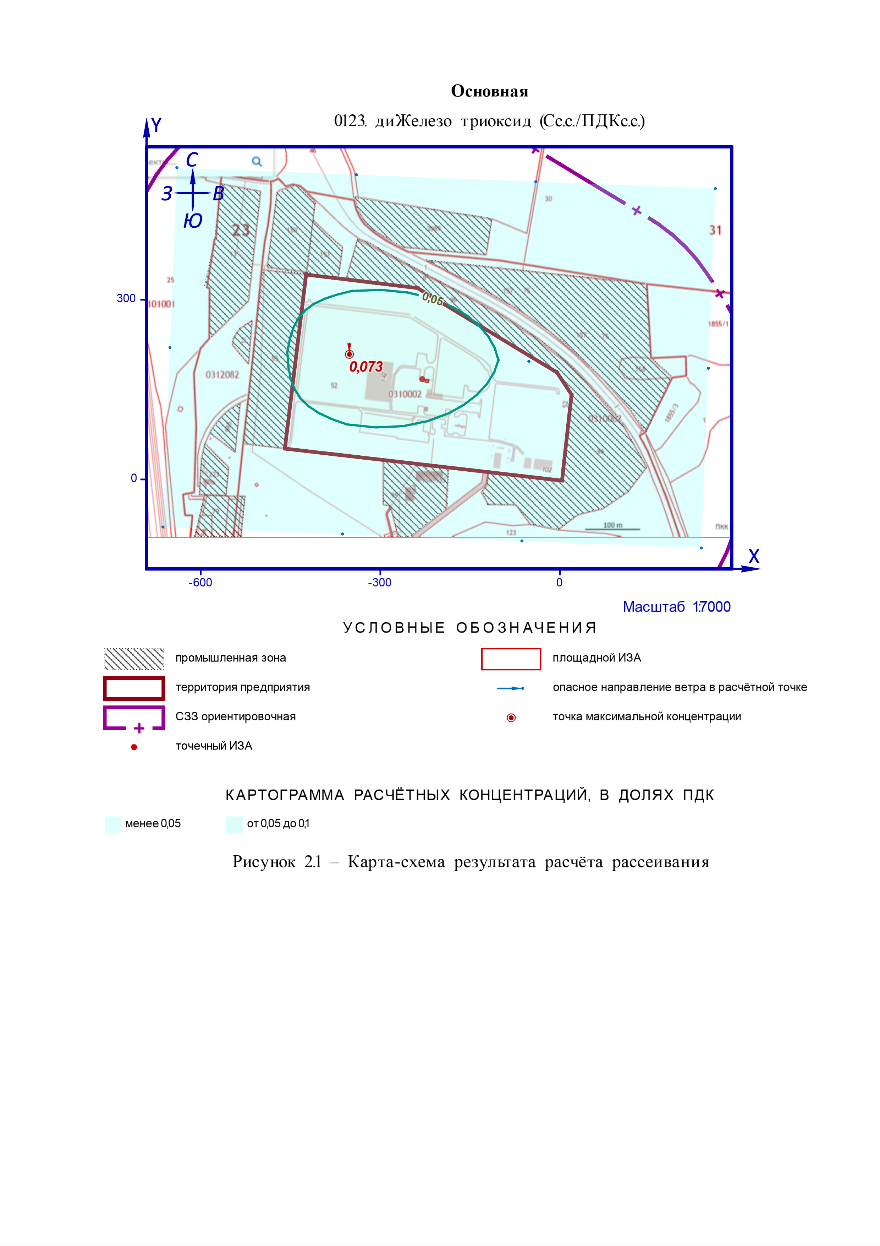

Карта схема района размещения источников загрязнения атмосферы, с нанесёнными результатами расчёта рассеивания по расчётной площадке 2. СЗЗ приведена на рисунке 2.2.

